# Lesson 9 – Classes

* What is a Class?
* What is an Object?
* What are Attributes and Methods?
* Create and use simple class with B4J.

What students should know

**3h**

Συχνά στον προγραμματισμό υπάρχει η ανάγκη να περιγράψουμε ομοειδή αντικείμενα με ένα ενιαίο τρόπο. Για παράδειγμα τους μαθητές ενός σχολείου. Κάθε μαθητής είναι γνωστό ότι έχει ονοματεπώνυμο, διεύθυνση κατοικίας, τάξη που παρακολουθεί, κάποιους βαθμούς κλπ. Προκειμένου να παρακολουθήσει και να διαχειριστεί τις πληροφορίες αυτές, ένας προγραμματιστής τις οργανώνει με συστηματικό τρόπο.

**Teachers tip**

Οι κλάσεις είναι ένα αρκετά δυσνόητο αντικείμενο του προγραμματισμού. Αποφύγετε τις πολλές λεπτομέρειες και δεν χρειάζεται να εμβαθύνετε ακόμα σε θέματα όπως κληρονομικότητα, ενθυλάκωση κλπ.



## Κλάσεις

Στο προηγούμενο παράδειγμα με τους μαθητές θα μπορούσαμε να πούμε ότι κάθε μαθητής έχει τις παρακάτω πληροφορίες.

|  |  |
| --- | --- |
| **Μαθητής** | |
| 1 | Αριθμός Μητρώου |
| 2 | Όνομα |
| 3 | Επώνυμο |
| 4 | Διεύθυνση |
| 5 | Τηλέφωνο |
| 6 | email |

Ταυτόχρονα σε έναν οποιοδήποτε μαθητή εφαρμόζονται λειτουργίες όπως:

* Εγγραφή Νέου Μαθητή
* Αλλαγή Στοιχείων Μαθητή
* Μετεγγραφή Μαθητή
* Εμφάνιση Στοιχείων Μαθητή
* Διαγραφή Μαθητή

Έτσι λοιπόν, θα μπορούσε για τρεις μαθητές να έχουμε τα παρακάτω στοιχεία:

|  |  |  |  |  |  |  |  |
| --- | --- | --- | --- | --- | --- | --- | --- |
| **Μαθητής 1** | |  | **Μαθητής 2** | |  | **Μαθητής 3** | |
| 1 | 125310 |  | 1 | 125311 |  | 1 | 125312 |
| 2 | Augusta |  | 2 | Maria |  | 2 | Muḥammad |
| 3 | Ada Byron |  | 3 | Curie |  | 3 | al-Khwarizmi |
| 4 | London |  | 4 | Warszawa |  | 4 | Khwarazm |
| 5 | 37535795 |  | 5 | 678433 |  | 5 | 646456456 |
| 6 | ada@lon.uk |  | 6 | maria@wars.pol |  | 6 | algor@khwa.pe |

Από τα παραπάνω συμπεραίνουμε ότι ουσιαστικά για τους μαθητές έχουμε παρόμοια δεδομένα και παρόμοιες ενέργειες που μπορούμε να εφαρμόσουμε σε αυτά. Η ομαδοποίηση όλων των δεδομένων και λειτουργιών των μαθητών σε ένα ανεξάρτητο και ενιαίο κώδικα ονομάζεται κλάση. O κάθε μαθητής ονομάζεται **Αντικείμενο** ή **Στιγμή** (instance) της κλάσης. Ταυτόχρονα οι μεταβλητές που χαρακτηρίζουν τη κλάση μαθητής Αριθμός Μητρώου, όνομα κλπ. ονομάζονται **ιδιότητες** και οι λειτουργίες που περιγράφηκαν **μέθοδοι**.

**Remember**

Ονομάζουμε **Κλάση** (Class) την ομαδοποίηση των δεδομένων και λειτουργιών σε ένα ενιαίο και ανεξάρτητο κώδικα.

**Αντικείμενο** ή **Στιγμή** της κλάσης ονομάζονται όλα τα ανεξάρτητα στοιχεία που προκύπτουν από την χρήση της κλάσης .

Οι μεταβλητές που αφορούν ένα αντικείμενο ονομάζονται **ιδιότητες**

Οι λειτουργίες που εφαρμόζονται σε ένα αντικείμενο ονομάζονται **μέθοδοι**.



Μερικά από τα πλεονεκτήματα από τη χρήση κλάσεων είναι η ευελιξία στην χρήση του κώδικα, η ταχύτητα και η ευκολία στην ανάπτυξη προγραμμάτων και η επαναχρησιμοποίηση του κώδικα σε άλλα προγράμματα.

## Παράδειγμα κλάσης σε B4J

Μια δανειστική βιβλιοθήκη διαθέτει ένα σύνολο από βιβλία τα οποία δανείζει σε αναγνώστες που είναι γραμμένοι στην βιβλιοθήκη. Κάθε βιβλίο έχει χαρακτηριστικά όπως τίτλος, συγγραφέας, εκδότης, έτος έκδοσης. Επίσης, σε κάθε βιβλίο εφαρμόζονται οι λειτουργίες Εισαγωγή βιβλίου, Εμφάνιση στοιχείων Βιβλίου, Αλλαγή στοιχείων βιβλίου.

Να δημιουργήσετε εφαρμογή στην B4J που να υλοποιεί την κλάση Book με τις ιδιότητες και μεθόδους που αναφέρθηκαν επάνω.

### Μεθοδολογία υλοποίησης

1. Δημιουργήστε μία νέα εφαρμογή B4XPages ονομάστε τη library.
2. 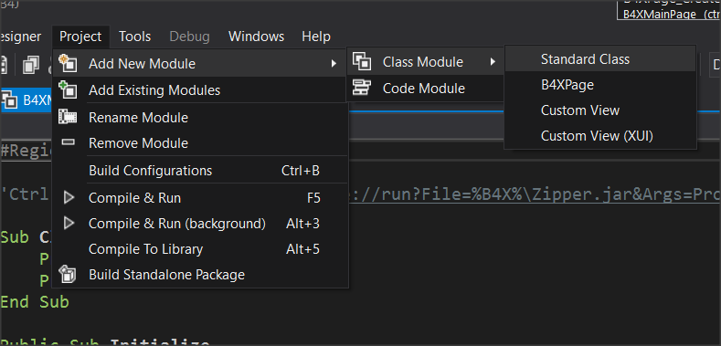Από το μενού Project – Add New Module – Class Module επιλέξτε Standard Class.
3. Στο παράθυρο διαλόγου δώστε όνομα clsBook (δηλαδή class Book)
4. Θα δημιουργηθεί μία νέα καρτέλα κώδικα με όνομα clsBook.

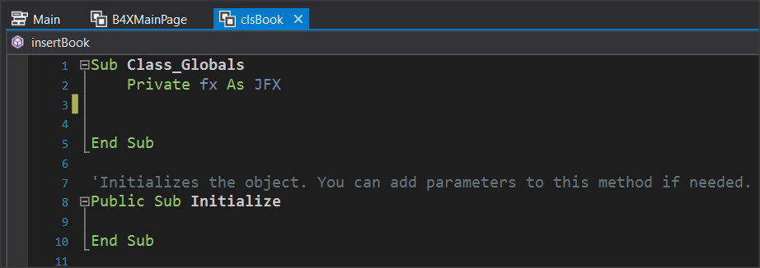

1. Μέσα στην ρουτίνα Class_Globals προσθέστε όλες τις μεταβλητές οι οποίες θα αποτελέσουν τις ιδιότητες της κλάσης. Αυτές είναι:
   1. Τίτλος βιβλίου
   2. Όνομα Συγγραφέα
   3. Εκδότης
   4. 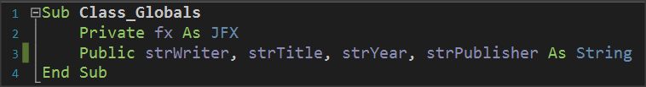Ημερομηνία Έκδοσης
2. Τέλος, πρέπει να υλοποιήσετε τα υποπρογράμματα που θα υλοποιούν τις μεθόδους:
   1. Εισαγωγή βιβλίου,
   2. Εμφάνιση στοιχείων Βιβλίου,
   3. Αλλαγή στοιχείων βιβλίου

**Teachers tip**

Προσέξτε να εξηγήσετε ότι όλες οι μεταβλητές και μέθοδοι που θα δημιουργήσετε είναι public για να μπορούν να τις χρησιμοποιήσουν τα αντικείμενα.



### Εισαγωγή βιβλίου.

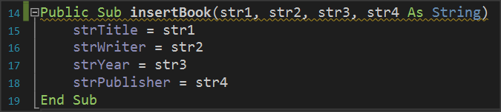Πρόκειται για ένα υποπρόγραμμα που δέχεται ως παραμέτρους 4 δεδομένα τύπου string και στη συνέχεια τα αναθέτει με τη σειρά που εισάγονται στο υποπρόγραμμα στις μεταβλητές strTitle, strWriter, strYear, strPublisher.

### Εμφάνιση στοιχείων Βιβλίου.

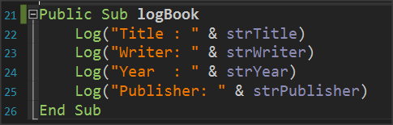Το υποπρόγραμμα εμφανίζει με την εντολή log τις ιδιότητες της κλάσης Books ή με άλλα λόγια τις μεταβλητές που περιγράφουν την κλάση.

### Αλλαγή στοιχείων βιβλίου.

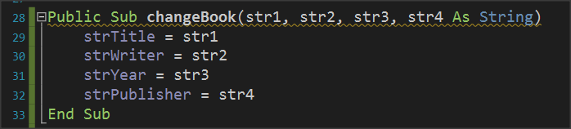Η μέθοδος αλλαγής στοιχείων δέχεται ως παράμετρους νέα στοιχεία για την κλάση και μεταβάλει τις αξίες των ιδιοτήτων των αντίστοιχων ιδιοτήτων. Η μέθοδος αυτή ουσιαστικά είναι η ίδια με την εισαγωγή αλλά για λόγους καλύτερης διαχείρισης των μεθόδων δημιουργείται με άλλο όνομα.

### Το υποπρόγραμμα Initialize.

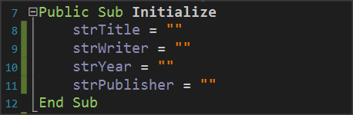Η ρουτίνα Initialize χρησιμοποιείται για να δώσει αρχικές τιμές σε μεταβλητές για να κάνει όποιες άλλες λειτουργίες απαιτούνται κατά τη δημιουργία ενός αντικειμένου από μια κλάση. Στο παράδειγμα εισάγει σε όλες τις ιδιότητες της κλάσης την τιμή “” (κενό string).

### Χρήση Κλάσης

Πίσω στην καρτέλα B4XMainPage ήρθε η στιγμή να χρησιμοποιήσετε την κλάση clsBook.

1. Πρώτα δημιουργήστε αντικείμενα τύπου clsBook. Αυτό γίνεται μέσα στην Class_Global ρουτίνα γράφοντας:

όπου book1, book2 είναι δύο αντικείμενα τύπου clsBook με όλες τις ιδιότητες και μεθόδους που συζητήθηκαν προηγουμένως.

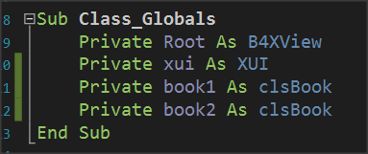

### Χρήση των μεθόδων

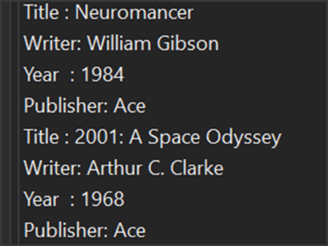Πρώτη μέθοδος που πρέπει να χρησιμοποιηθεί στα αντικείμενα είναι η μέθοδος initialize. Αυτή θα δώσει αρχικές τιμές στις ιδιότητες του αντικειμένου.

Στη συνέχεια, η μέθοδος InsertBook εισάγει στις ιδιότητες του αντικειμένου τιμές για τα δύο βιβλία.

Τέλος, η logbook μέθοδος εμφανίζει τα περιεχόμενα των ιδιοτήτων του κάθε βιβλίου.

**Remember**

Κάθε ιδιότητα μπορείτε να την καλέσετε γράφοντας το όνομα του αντικειμένου και μετά μία τελεία και το όνομα της μεθόδου. Κάποιες μέθοδοι χρειάζονται παραμέτρους για να δουλέψουν ενώ κάποιες άλλες όχι.



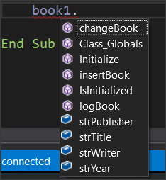Κάθε φορά που γράφετε ένα όνομα αντικειμένου και πατώντας την τελεία η γλώσσα B4X εμφανίζει ένα παράθυρο με όλες τις διαθέσιμες ιδιότητες και μεθόδους της κλάσης. Παρατηρήστε τα διαφορετικά εικονίδια που εμφανίζονται μπροστά σε ιδιότητες και αυτά στις μεθόδους. Επίσης μην ξεχνάτε να δηλώνεται public τις μεταβλητές και τις ρουτίνες που θέλετε να βλέπουν τα αντικείμενα σας. Η μέθοδος IsInitialized ελέγχει αν το αντικείμενο έχει αρχικοποιηθεί και υπάρχει σε όλες τις κλάσεις που δημιουργείτε.

## Getters και setters

Τις περισσότερες φορές οι ιδιότητες ενός αντικειμένου μένουν κρυφές (private) προκειμένου να αποφευχθούν αλλαγές πέρα από τις επιτρεπόμενες. Η διαδικασία αυτή ονομάζεται ενθυλάκωση. Προκειμένου να επιτραπεί η χρήση private ιδιοτήτων η γλώσσα χρησιμοποιεί public διαδικασίες που ονομάζονται get και set ακολουθούμενες από το όνομα της ιδιότητας.

Στο παράδειγμα των βιβλίων θα δημιουργηθούν επιπλέον μέθοδοι όπως παρακάτω:

**Sub Class_Globals**

**Private** fx **As JFX**

~~Public strWriter, strTitle, strYear, strPublisher As String~~

**Private** strWriter, strTitle, strYear, strPublisher **As String**

**End Sub**

Public Sub getWriter() As String

Return strWriter

End Sub

Public Sub setWriter(w As String)

strWriter = w

End Sub

Public Sub getTitle() As String

Return strTitle

End Sub

Public Sub setTitle(t As String)

strTitle = t

End Sub

Public Sub getYear() As String

Return strYear

End Sub

Public Sub setYear(y As String)

strYear = y

End Sub

Public Sub getPublisher() As String

Return strPublisher

End Sub

Public Sub setPublisher(p As String)

strPublisher = p

End Sub

Επίσης η εισαγωγή ενός βιβλίου με τη μέθοδο insert μπορεί να γίνει:

**Public Sub** insertBook(str1, str2, str3, str4 **As String**)

**setTitle**(str1)

**setWriter**(str2)

**setYear**(str3)

**setPublisher**(str4)

**End Sub**

Η προηγούμενη αλλαγή στη μέθοδο insertBook δεν αποκλείει την χρήση της και με απευθείας ανάθεση στις ιδιότητες της κλάσεις όπως παρουσιάστηκε προηγούμενα. Χρησιμοποιώντας τις μεθόδους set μπορείτε να εντάξετε επιπλέον ελέγχους στα δεδομένα που πρόκειται να εισάγετε.

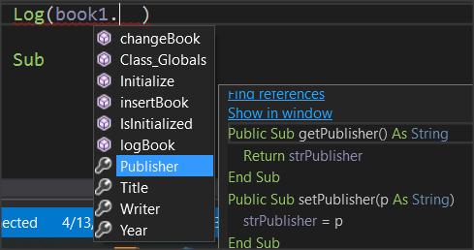

Τέλος όταν θέλετε να χρησιμοποιήσετε το get και το set σε αυτές χωρίς να τις καλέσετε αλλά γράφοντας το όνομα που ακολουθεί το get και το set.

Για παράδειγμα για να ορίσετε άλλη τιμή στον συγγραφέα του book1 απλά μπορείτε να γράψετε:

book1.Writer = "Wil. Gibson"

Log(book1.Writer)

Παρατηρήστε ότι δεν υπάρχει μεταβλητή με όνομα Writer στη κλάση.

## Ασκήσεις

1. Στο πρώτο παράδειγμα του μαθήματος να υλοποιήσετε σε B4J την κλάση Μαθητής με ιδιότητες:

* Αριθμός Μητρώου
* Όνομα
* Επώνυμο
* Τάξη
* Τηλέφωνο
* Email

και μεθόδους

* Εισαγωγή Μαθητή
* Εμφάνιση Μαθητή
* Αλλαγή τάξης
* Αλλαγή Τηλεφώνου

1. Υποθέτοντας ότι μόνο ένας καθηγητής διδάσκει ένα συγκεκριμένο μάθημα σε ένα σχολείο υλοποιήστε την κλάση Μάθημα με ιδιότητες
   1. Όνομα
   2. Τάξη
   3. Ώρες
   4. Καθηγητής

και μεθόδους

1. Νέο Μάθημα
2. Αλλαγή Τάξης
3. Αλλαγή Καθηγητή
4. Εμφάνιση Μαθήματος
5. Ένα κατάστημα διαθέτει προς πώληση ηλεκτρονικούς υπολογιστές. Για κάθε υπολογιστή καταγράφονται:
   1. Ο τύπος του (desktop, laptop),
   2. το μοντέλο,
   3. η τιμή του,
   4. Η cpu του (I3, i5, i7, i9)

Να δημιουργήσετε κλάση που να υλοποιεί έναν υπολογιστή με τις παραπάνω ιδιότητες και μεθόδους που θα δημιουργήσετε εσείς. Προσέξτε να γίνεται έλεγχος ώστε οι τιμές που καταχωρούνται στον τύπο και στην cpu να είναι αυτές μέσα στην παρένθεση.